Giải Toán 8 Bài 11: Hình thoi
Trả lời câu hỏi Toán 8 Tập 1 Bài 11 trang 104: Chứng minh rằng tứ giác ABCD trên hình 100 cũng là một hình bình hành.
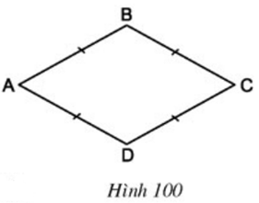
Lời giải
ABCD có các cặp cạnh đối bằng nhau ⇒ ABCD là hình bình hành
Trả lời câu hỏi Toán 8 Tập 1 Bài 11 trang 104: Cho hình thoi ABCD, hai đường chéo cắt nhau tại O (h.101).
a) Theo tính chất của hình bình hành, hai đường chéo của hình thoi có tính chất gì ?
b) Hãy phát hiện thêm các tính chất khác của hai đường chéo AC và BD.
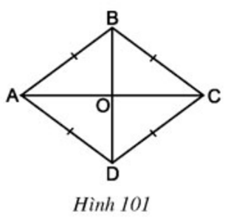
Lời giải
a) Theo tính chất của hình bình hành, hai đường chéo của hình thoi có tính chất cắt nhau tại trung điểm mỗi đường
b) Xét ΔAOB và ΔCOB
AB = CB
BO chung
OA = OC ( O là trung điểm AC )
⇒ ΔAOB = ΔCOB (c.c.c)
⇒ (AOB) = (COB) ,(ABO) = (CBO) (các cặp góc tương ứng)
(ABO) = (CBO) ⇒ BO là phân giác góc ABC
(AOB) + (COB) = 180º ⇒(AOB) = (COB) = 180º : 2 = 90º
Chứng minh tương tự, ta kết luận được:
AC, BD là các đường phân giác của các góc của hình thang
và AC ⊥ BD tại O
Trả lời câu hỏi Toán 8 Tập 1 Bài 11 trang 105: Hãy chứng minh dấu hiệu nhận biết 3.
Lời giải
Dấu hiệu nhận biết 3: Hình bình hành có hai đường chéo vuông góc với nhau là hình thoi
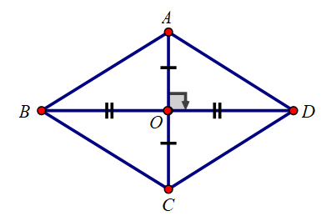
ABCD là hình bình hành ⇒ O là trung điểm AC và O là trung điểm BD
Xét hai tam giác vuông AOB và AOD có:
OA chung
OB = OD (O là trung điểm BD)
⇒ ΔAOB = ΔAOD (hai cạnh góc vuông)
⇒ AB = AD (hai cạnh tương ứng)
Hình bình hành ABCD ⇒ AB = CD và AD = BC
Do đó AB = BC = CD = DA ⇒ ABCD là hình thoi
Bài 73 (trang 105 SGK Toán 8 Tập 1): Tìm các hình thoi trên hình 102.
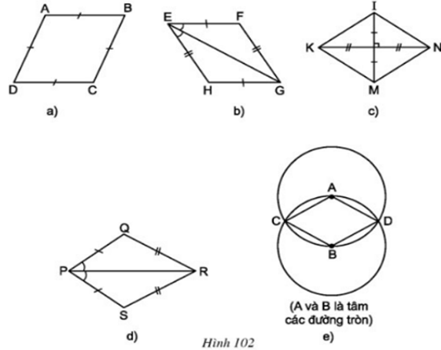
Lời giải:
Các tứ giác ở hình 102a, b, c, e là hình thoi.
– Hình 102a: ABCD là hình thoi vì có AB = BC = CD = DA
– Hình 102b: EFGH là hình thoi vì:
EF = GH và EH = FG ⇒ EFGH là hình bình hành
Lại có EG là tia phân giác của Ê
⇒ EFGH là hình bình hành. (Dấu hiêu 4).
- Hình 102c: KINM là hình thoi vì:
IKMN có hai đường chéo cắt nhau tại trung điểm mỗi đường
⇒ IKMN là hình bình hành
Lại có IM ⊥ KN
⇒ IKMN là hình thoi. (Dấu hiệu 3).
– Hình 102e: ADBC là hình thoi vì:
AC = AD = AB (C, B, D cùng thuộc đường tròn tâm A).
BC = BA = BD (A, C, D cùng thuộc đường tròn tâm B)
⇒ AC = CB = BD = DA
⇒ ACBD là hình thoi.
- Tứ giác trên hình 102d không là hình thoi vì 4 cạnh không bằng nhau.
Kiến thức áp dụng
Các dấu hiệu nhận biết hình thoi:
+ Tứ giác có 4 cạnh bằng nhau
+ Hình bình hành có hai cạnh kề bằng nhau
+ Hình bình hành có hai đường chéo vuông góc với nhau
+ Hình bình hành có một đường chéo là phân giác của một góc.
Bài 74 (trang 106 SGK Toán 8 Tập 1): Hai đường chéo của một hình thoi bằng 8cm và 10cm. Cạnh của hình thoi bằng giá trị nào trong các giá trị sau:
A. 6cm ; B. √41 cm ; c) √164cm ; d) 9cm
Lời giải:
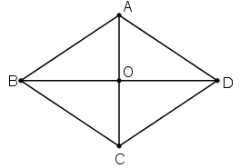
- Gọi ABCD là hình thoi, O là giao điểm hai đường chéo.
⇒ O là trung điểm của AC và BD.
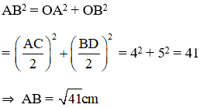
Vậy chọn đáp án là B.
Kiến thức áp dụng
Hình thoi có hai đường chéo vuông góc với nhau.
Bài 75 (trang 106 SGK Toán 8 Tập 1): Chứng minh rằng các trung điểm của bốn cạnh của một hình chữ nhật là các đỉnh của một hình thoi.
Lời giải:
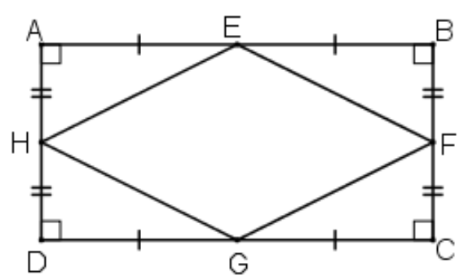
* Xét tam giác ABD có E và H lần lượt là trung điểm của AB và AD
=> EH là đường trung bình của tam giác
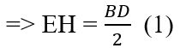
* Chứng minh tương tự, ta có:
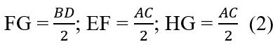
* Lại có, ABCD là hình chữ nhật nên AC = BD (3)
Từ (1), (2), (3) suy ra: EF = FG = GH= HE
=> tứ giác EFGH là hình thoi.
Kiến thức áp dụng
+ Hình chữ nhật có bốn góc vuông
+ Tứ giác có bốn cạnh bằng nhau là hình thoi.
Bài 76 (trang 105 SGK Toán 8 Tập 1): Chứng minh rằng các trung điểm của bốn cạnh của một hình thoi là các đỉnh của một hình chữ nhật.
Lời giải:
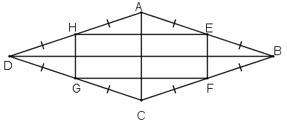
* Xét tam giác ABC có E và F lần lượt là trung điểm của AB và BC
=> EF là đường trung bình của tam giác ABC
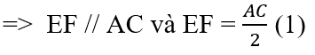
* Tương tự tam giác ADC có HG là đường trung bình nên:
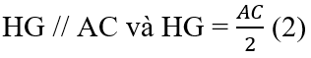
Từ (1) và (2) suy ra: EF // HG và EF = HG
=> tứ giác EFGH là hình bình hành.
Lại có: EF // AC và BD ⊥ AC nên BD ⊥ EF
EH // BD và EF ⊥ BD nên EF ⊥ EH
Nên
Hình bình hành EFGH có Ê = 90º nên là hình chữ nhật
Kiến thức áp dụng
+ Đường trung bình trong tam giác thì song song với cạnh còn lại
+ Hình thoi có hai đường chéo vuông góc.
+ Hình bình hành có một góc vuông là hình chữ nhật.
Bài 77 (trang 106 SGK Toán 8 Tập 1): Chứng minh rằng:
a) Giao điểm hai đường chéo của hình thoi là tâm đối xứng của hình thoi.
b) Hai đường chéo của hình thoi là hai trục đối xứng của hình thoi.
Lời giải:
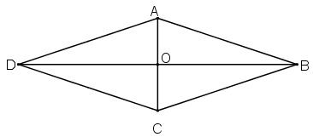
a) ABCD là hình thoi
⇒ ABCD là hình bình hành
⇒ giao điểm O của AC và BD là tâm đối xứng của ABCD.
b)
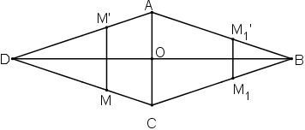
Xét hình thoi ABCD, gọi O là giao điểm của 2 đường chéo.
* Ta chứng minh: đường chéo BD là trục đối xứng của hình
Lấy điểm M bất kì thuộc hình thoi. Không mất tổng quát, M nằm trên CD.
Gọi M’ đối xứng với M qua đường thẳng BD. Ta chứng minh điểm M’ cũng thuộc hình thoi
+ Gọi I là giao điểm của MM’ và BD.
Xét tam giác DIM và DIM’ có:
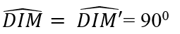
DI chung
IM= IM’ ( do M và M’ đối xứng với nhau qua BD)
=> ∆ DIM = ∆ DIM’ ( c.g.c)
=> DM = DM’ và 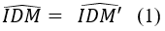
Lại có: ABCD là hình thoi nên
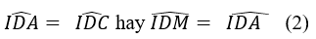
Từ (1) và (2) suy ra, điểm M’ nằm trên cạnh AD hay điểm M’ thuộc hình thoi
=> BD là trục đối xứng của hình thoi.
*Chứng minh tương tự, ta có: AC là trục đối xứng của hình thoi.
Kiến thức áp dụng
+ Hình bình hành nhận giao điểm của hai đường chéo làm tâm đối xứng.
+ Đường thẳng d được gọi là trục đối xứng của hình H nếu ta lấy một điểm bất kì thuộc H, điểm đối xứng với điểm vừa lấy qua d cũng thuộc H.
Bài 78 (trang 106 SGK Toán 8 Tập 1): Đố. Hình 103 biểu diễn một phần của cửa xếp, gồm những thanh kim loại dài bằng nhau và được liên kết với nhau bởi các chốt tại hai đầu và tại trung điểm. Vì sao tại mỗi vị trí của cửa xếp, các tứ giác trên hình vẽ đều là hình thoi, các điểm chốt I, K, M, N, O nằm trên một đường thẳng?
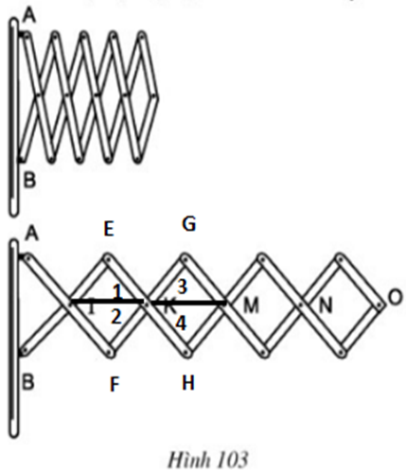
Lời giải:
Các tứ giác IEKF, KGMH là hình thoi nên KI là phân giác của góc EKF, KM là phân giác của góc GKH.
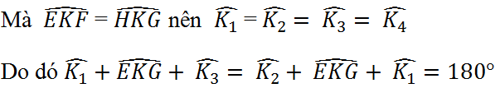
Suy ra I, K, M thẳng hàng.
Chứng minh tương tự, các điểm I, K, M, N, O cùng nằm trên một đường thẳng.
Kiến thức áp dụng
+ Hình thoi có hai đường chéo là các đường phân giác của các góc.

